В годы Великой Отечественной войны 1941-1945 г. на фронт ушло 66 цилитлинцев, из них 66 отдали жизнь за Родину.
Мы всегда будем хранить память о них.
Вот их имена:

Абдумаликов Давудгаджи,
- АбдумаликовМухтар,
- АбдукъадировХабиб,
- АгабековМагомедрасул,
- Амирханов Гаджияв,
- Алисултанов Ибрагим,
- БулачхановМахсуд,
- ХажибеговИсагаджияв,
- Гамзатов Наби,
- ГамзатгаджиевЗулумхан,
- Гойтимиров Амин,
- ЖаватхановАлисултан,
- Исаев Хангерей,
- Исаев Хажгере,
- ИсламхановСулайман,
- Исмаилов Дибир,
- ИсрапеловВисрула,
- СулаймановМагомеднаби,
- Магомедов Умарасхаб,
- Магомедов Абдурауп,
- Магомедов Абдулпатах,
- Магомедов Абдурашид,
- Мусаев Исхак,
- МусалаевМуталиб,
- НажмудиновСабигула,
- НуцалхановХайбула,
- СаадулаевУсман,
- СулаймановУсман,
- Каримов Хусенхан,
- ЦарберциновМусалав,
- ХангереевАбдулгамид,
- Хакимов Хадис,
- Хайрулаев Магомед,
- Алиев Симигаджи,
- Хадисов Хаким.
36.Хайрулаев Ахмеднаби
С победой вернулись домой:
- Юсупов Газгерей,
- ШайихмагомедовСилах,
- ХабировБадродин,
- УбайдовХабиб,
- Тимиргереев Атабай,
- СурхаевАбулхасан,
- СадулаевНазир,
- ПахрудиновСалих,
- ОздимировКутбудин,
- НуцалхановХизри,
- МухамадовАбдулбасир,
- МажидовЛабазандибир,
- Магометагиров Абдула,
- Магомедов Имамирза,
- МагомедалиевЮсуп,
- Магомаев Дибир,
- КурахмаевИбрагимхалил,
- КачалаевКамал,
- КарахмаевАбдурахим,
- ИсалмагомедовМурадис,
- ЗакарикевУбайдула,
- ЗайнулабидовМахахажияв,
- ГамбулатовАлмасхан
- ГайирбеговАбулкасим,
- ГайдарбеговДибирхажи,
- ГажибеговГаджиявдада,
- Гаджиев Герей,
- Гаджиев Алидибир,
- БулачхановСайгитхосен,
- Алиев Багавудин,

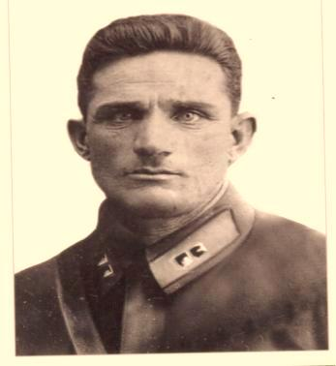Алиев Багаводин  1915-1990 г. | 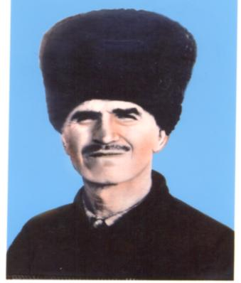  БулачхановСайгидгусейн  1912-1996 г
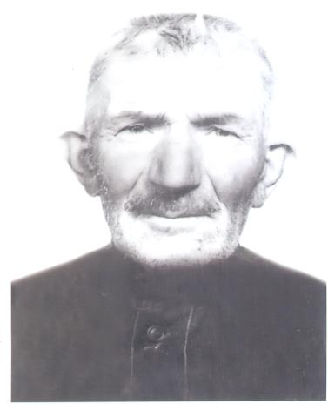 | 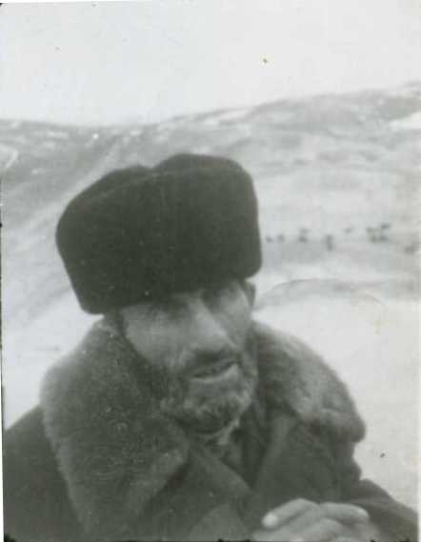
Гаджибеков Гаджиявдада | Юсупов Газгерей
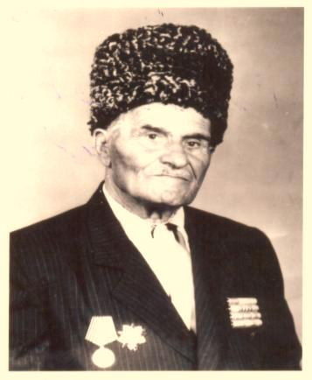 | 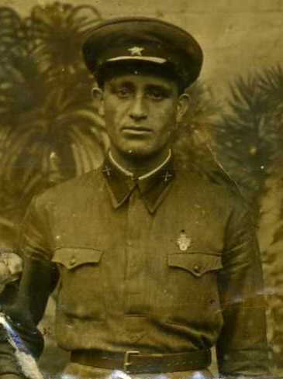
ШайихмагомедовСилах | ЗайнулабидовМахахажи
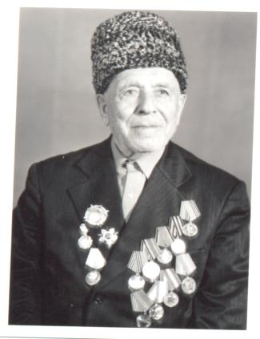 | 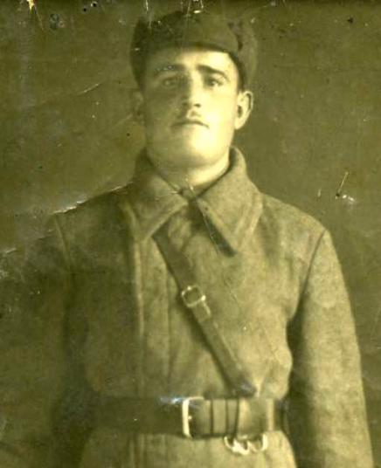
КарахмаевАбдурахим | Магомаев Дибир
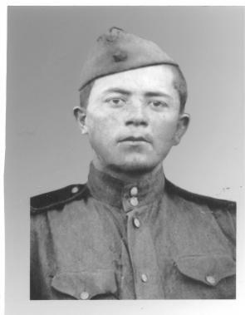 | 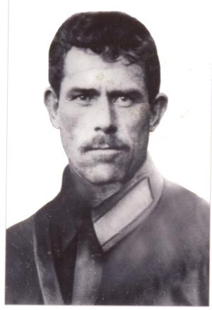
Хакимов Хадис | Хайрулаев Магомед
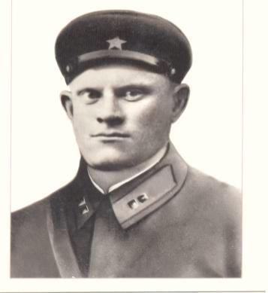 | 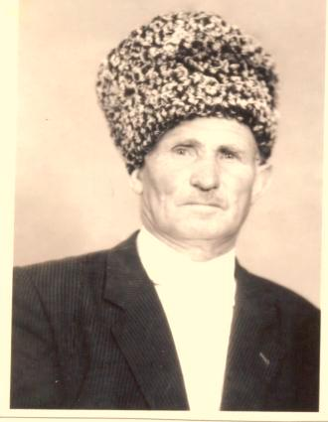
ХайрулаевАхмеднаби | ХабировБадродин
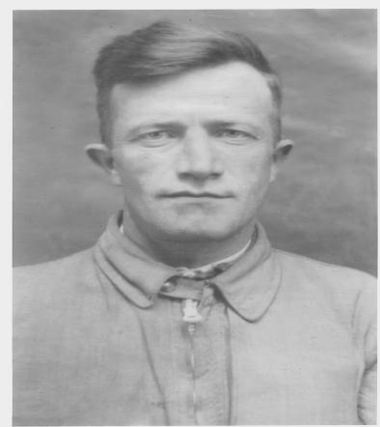 | 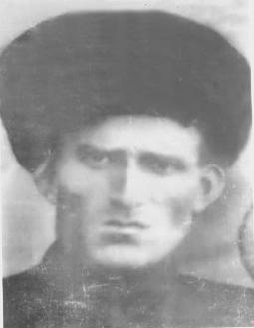
СурхаевАбулгасан | Саадулаев Осман
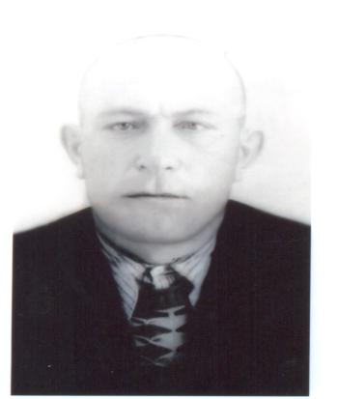 | 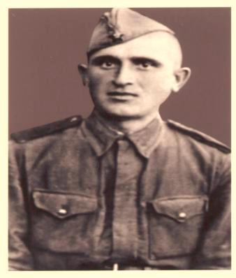
ПахрудиновСалих | ОздимировКутпудин
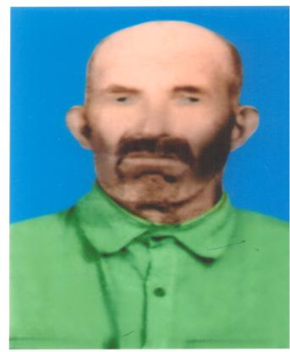 | 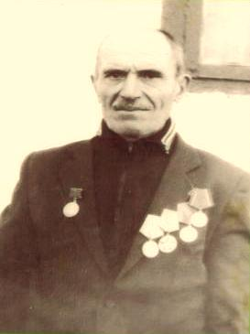
НуцалхановХизри | МажидовЛабазандибир
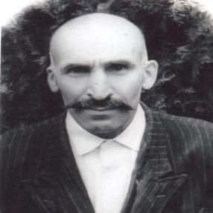 | 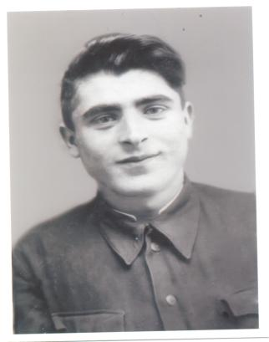
Магомедов Имамирза | Магомедов Абдулпатах
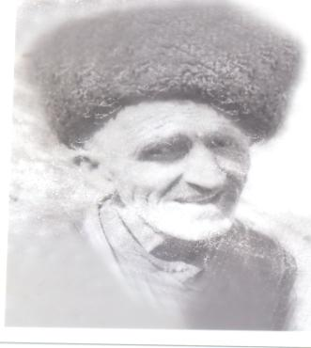 | 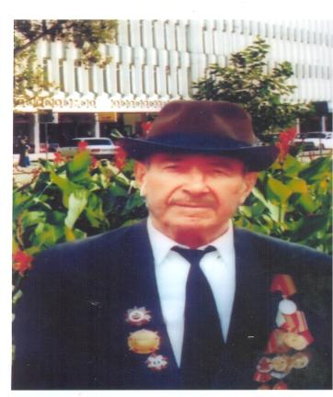
Магомедов Абдулбасир | КурахмаевИбрагимхалил
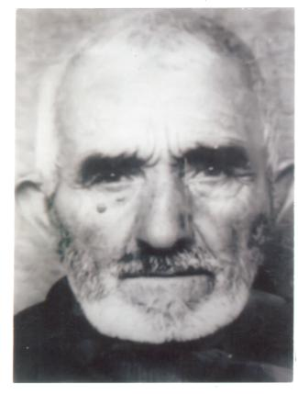 | 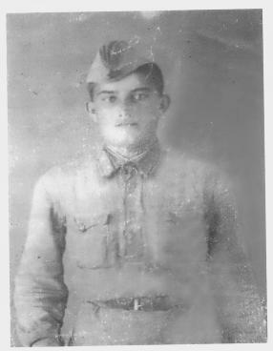
КачалаевКамал | Каримов Хусенхан
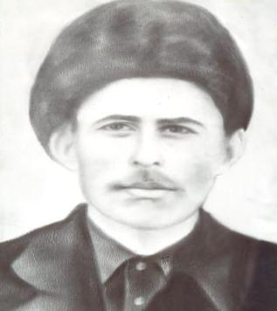 | 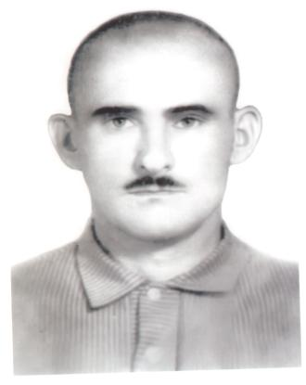
ИсрапиловВисрула | ИсалмагомедовМурадис
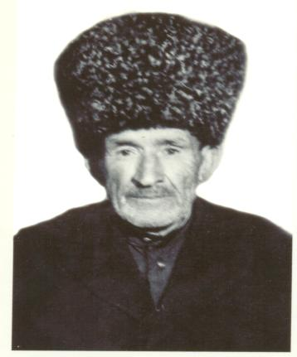 | 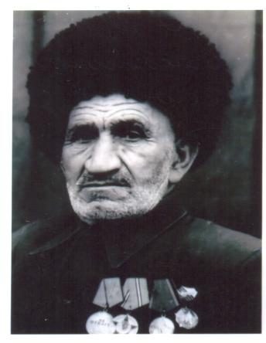
ЗакарикаевУбайдула | ГамбулатовАлмасхан
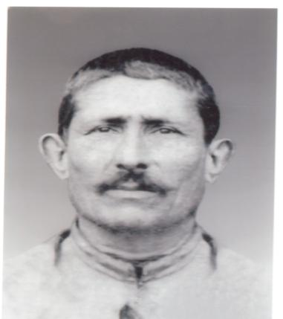 | 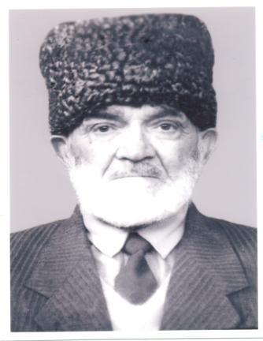
ГайирбековАбулкасим | ГайдарбековДибиргаджи
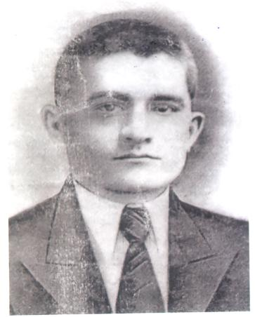 | 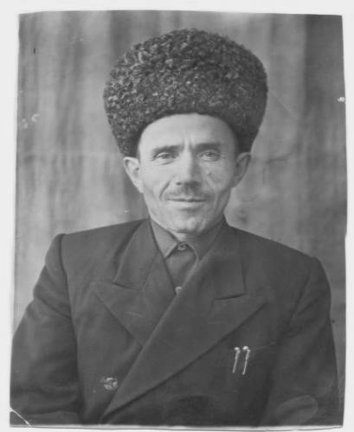
Гаджиев Герей | Гаджиев Алидибир
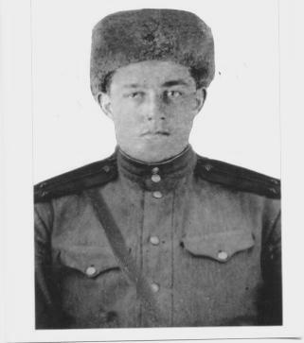 | 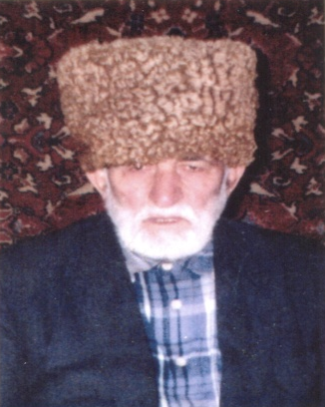
АгабековМагомедрасул | УбайдовХабиб
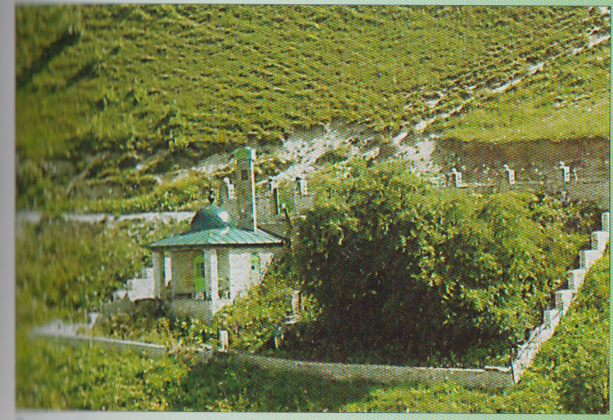 | 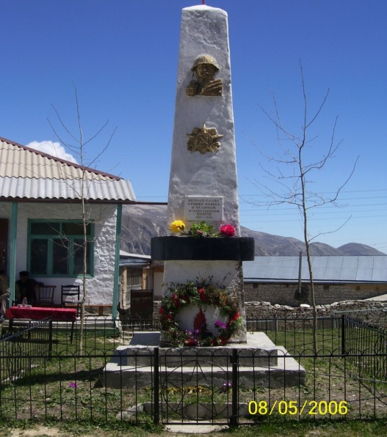
Зияратхафизам,алимам и шахидам с.Цилитль | Памятник участникам ВОВ1941-45 гг.
Боевые наградыцилитлинцев- участников ВОВ:Алиев Багаводин-Орден Отечественной Воны,Медаль «За победу надГерманией в Великой Отечественной Войне 1941-45гг.»,«Медаль за трудовуюдоблесть»,Медаль «За особые заслуги» и другими юбилейными медалями,ГаджиевАлидибир- Медаль «За оборону Кавказа»,медаль «За доблестный труд в ВеликойОтечественной Войне 1941-1945 гг.»МагомедовАбдулпатах-Медаль «Заотвагу»,МагомедовДибир-Медаль «За отвагу»,ГайирбеговАбулкасим-Медаль «Заотвагу»,ГамбулатовАлмасхан Медаль «За отвагу»и другие юбилейные медали,ЗайнулабидовМахахажи – Орден Красной звезды и Медаль «Заотвагу»,ОздимировКутбудин- Орден Отечественной войны 2 степени и Медаль «Заотвагу»и другие юбилейные медали,Шайихмагомедов Силах –Медаль «За боевыезаслуги»,ГайирбеговДибиргаджи-Медаль- «За отвагу»,СурхаевАбулгасан-ОрденОтечественной войны 1 степени и Медаль «За отвагу»,КачалаевКамал-Медаль-«Забоевые Заслуги» (Продолжается сбор материала по наградам)

Более подробно расскажем об интересной судьбе одного из фронтовиков-
КурахмаеваИбрагимхалилаИбрагимовича-капитана МВД, участника и инвалида ВОВ, ветерана МВД, ветерана труда,награжденного орденом Отечественной войны, десятью медалями, нагрудными знаками отличия и многими почетными грамотами. Родился в 1924 году в селенииЦилитльГумбетовского района. Еще подростком начал трудовую деятельность. В период работы в должности секретаря сельского Совета с.Цилитль в 1944 году был призван в ряды Красной Армии. В составе мотострелкового полка направлен на фронт в Венгрию, где шли упорные и ожесточенные бои с гитлеровцами. Был ранен в ногу. После госпиталя вновь вернулся в свою часть. Победу Ибрагимхалил встретил в Будапеште. Летом 1945 года 381 полк 2-го Украинского фронта, где командиром пулеметного расчета проходил службу Ибрагимхалил был переведен в состав пограничных войск и вел борьбу с бандформированиями в Закарпатской области.1946 в одном из боев с бандитами он был ранен во второй раз в ногу. Демобилизовался только в 1950 году. Далее работал секретарем сельского совета, был избран депутатом сельского Совета нескольких созывов. Работал участковым инспектором, начальником паспортного стола, начальником вневедомственной охраны при Кизилюртовском ГОВД, руководил штабом гражданской обороны Кизилюртовского райисполкома.

Во время великой отечественной войныведение всего хозяйства в тылу легло на плечиженщин, стариков и детей. Трудную мужскую работу приходилось выполнять женщинам.Не смотря трудностей с утра до ночи работали АлихмаеваХалипат,МагомедоваБахсат, Ибрагимова Сабиат,ГаджиеваПатина,ИсламхановаНупайсат,ГамзатгаджиеваМурсалат, ГойтимироваУмайганат,АлимирзаеваНухибат,НажмудиноваМарзигат,ГамзатоваРабиат, ЖаватхановаХабизат,ГаджиеваИманат,АлибеггаджиеваХулайпат, АлибеггаджиеваМеседо,АлихановаЧамарсак, Алиханова Патимат, АлихмаеваПатимат, МагомедоваСахиб,СалиховаХасанат,СалиховаПатина,ИбрагимоваХанича,МаликоваРахматбика,АлихановаНабихат,МусаеваСагилат,МусаеваСабират,СулаймановаКурмагиз, Сулайманова Ашу, Зулхижат,Назайрат,БулачхановаСалихат,МагомедгаджиеваСуайбат,Сакинат, Мухсинат, ДалгатоваПатимат,ХангереваАбидат,ГаджибековаПатимат,УбайдоваХасайбат, АлихмаеваМадина,Насибат,СулаймановаХанипат и другие.

Мужскую тяжесть выпала на подростков1928-35 годов рождений. Вот их имена:КарахмаевИбрагим,ГойтимировИбнумасхуд,ХайбулаевМагомеднур,АбубакаровАбдулвадуд,Магомедгаджиев Магомед, АсадулаевМагомед,АсадулаевХалил,АсадулаевИсамудин, ГаджиевЖамалула,АлихановАлигалбац,ГатиевНасрудин,ИсламовЗайирбег,СултамурадовЛабазан,МухидиновСадрудин, АбубакаровХасмагомед.и другие.

В чеченских лесах скрывалось много бандитов.Женщинам приходилось также защищать свое и колхозное добро от них. Был случай угона около 100 голов рабочих быков. Зимой 1943 года после очередного налета бандиты насильно отобрали у населения стадо быков и начали угонять в сторону Чечни. По тревоге поднялись старики и трое красноармейцев, которые оказались в селе в отпуске после ранения. Около животноводческой фермы началась перестрелка. Бандитов было около 40 человек, после получасовой перестрелки удалось отбить часть скота. Милиция, вызванная из района по тревоге, подоспела только после завершения всей операции. В этом бою мужество и отвагу показали красноармейцы ГаджибеговГаджиявдадаГайирбеговАбулмуслим, Исаев Чума,ГайдарбековДибиргаджи и милиционер из селенияЦилитльМагомедалиевАстимир. Защищая колхозной отары овец от бандитской пули погиб Магомедов Абдурашид,ранение получил ИсламхановАбдулгамид.Цилитли хотя и не находилось на линии фронта, обстановка здесь была почти фронтовая. На фронте противником был немец, а здесь не было линии фронта, и противником мог оказаться человек, которого ты считал верным кунаком. Не было в Цилитли дома не пострадавшего от произвола бандитов,так же как и не было дома, куда бы не пришла похоронка из фронта.

